电子科技大学
计算机科学与工程学院

标 准 实 验 报 告

（实验）课程名称 C++语言程序设计

电子科技大学教务处制表

电 子 科 技 大 学
实 验 报 告
学生姓名： 王科瑾 | 学 号：2023080901018
- 实验室名称：计算机学院实验中心
二、实验项目名称： 面向对象编程
三、实验目的：
实践面向对象编程的基础知识，包括：
1.封装：掌握面向对象编程的基本概念，包括类和对象的封装，以及如何通过封装实现代码的复用性
2.继承与多态：掌握面向对象中，继承、多态等特性，实现代码的良好扩展性
四、实验内容：
Executor组件增加支持执行：
F: 加速指令，接收到该指令，车进入加速状态，该状态下：
  - M：前进2格（不能跳跃，只能一格一格前进）
  - L：先前进1格，然后左转90度
  - R：先前进1格，然后右转90度
再接收一次F指令，对应的状态取消

五、实验器材（设备、元器件）：
1.荣耀笔记本一台

六、实验步骤及操作：
1.将第一次的行动函数打包作为icommand类的派生类的实现

2.将fast函数封装到icommand里

3．对封装好的文件进行小步测试

4.提交commit到git仓库
八、实验数据及结果分析：
1.第二次的正交测试记录：
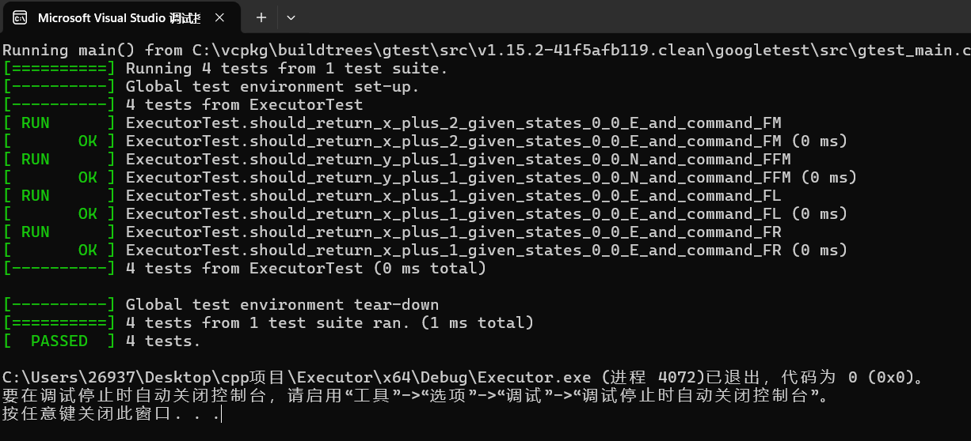

2.git小步提交记录：
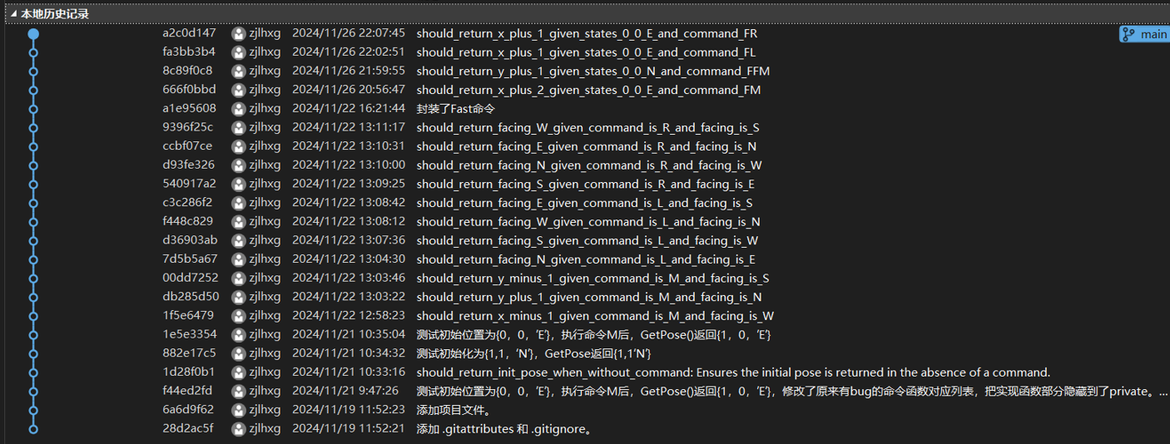

- 实验结论：
- 完成了对原项目行动函数的优化

- 成功封装fast功能到项目里

- 测试成功显示项目文件封装正常
- 总结及心得体会：
- 深入理解了面向对象编程的三大特性（封装、继承、多态）的概念

2.实践并提升代码的可扩展性，充分利用面向对象编程的优势
十一、对本实验过程及方法、手段的改进建议：
写代码时有意识的书写更多的注释方便阅读
报告评分：
指导教师签字：

